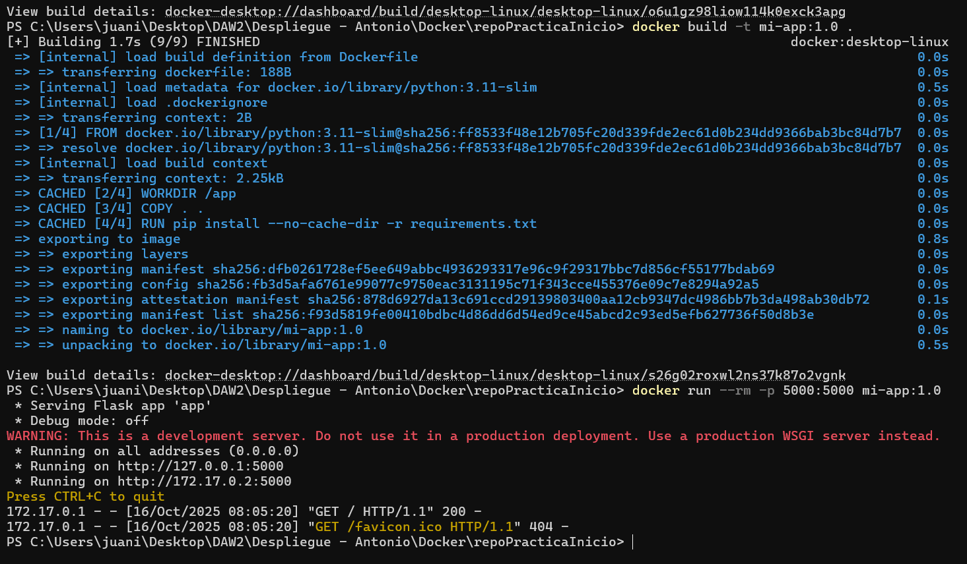
Imagen 1: He cambiado el EXPOSE para modificar el puerto al 5000 porque el 8000 lo tengo ocupado. También se ha modificado el puerto en la app.py.
El dockerfile build construye una imagen y la despliega en docker desde este fichero (.) a traves de la ejecución del script de nuestro dockerfile que especifica:
Que trabajará con Python.
El directorio raíz que tendrá el contenedor que despliegue la imagen
Donde va a copiar y desde donde, un comando para que al ejecutar lea lo que tiene que ejecutar de nuestro archivo requirements.txt en nuestro caso, el puerto y los comandos que ejecutará en consola

